新北市國際藝術村
駐村徵選計畫
- 計畫宗旨
新北市國際藝術村，座落於淡水，依山傍水，風景優美。昔為臺灣第一座高爾夫球場「臺灣高爾夫俱樂部」的會館培訓中心，鄰近滬尾礮臺、一滴水紀念館、雲門舞集、淡水高爾夫球場等景點，是淡水地區各景點中與自然環境最親近的地方，目前由新北市立淡水古蹟博物館營運。
為鼓勵創作者進行藝術、文化創意創作，提供藝術村工作室空間作為創作與發想的基地，藉此扶植藝術及文化創意產業人才，促進不同領域藝術家交流，結合淡水地區豐沛的藝術文化資源，打造國際藝術村作為藝文與創意人才群聚與交流之空間平台。
- 駐村環境
(一) 新北市國際藝術村及周邊環境景觀
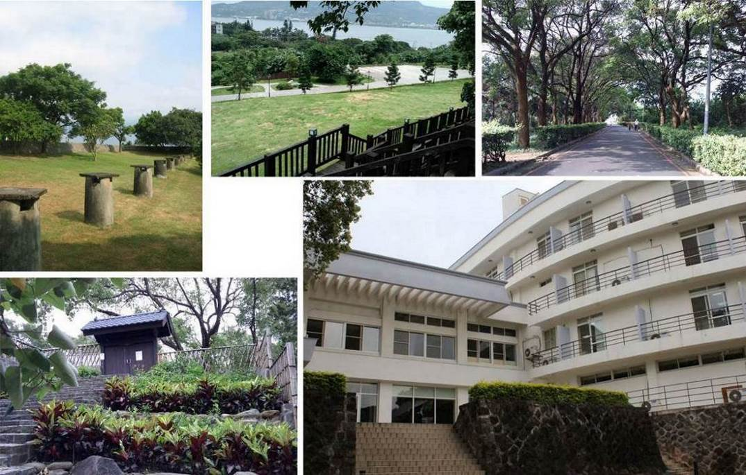
新北市國際藝術村地址：新北市淡水區中正路一段6巷32之2號

(二) 供進駐空間
樓層 | 空間大小 |  |  | 間數(現況)
3 | 小工作室 29.8 m² (約9坪) |  |  | 4間（301、303、304、305）
4 | 小工作室 29.8 m² (約9坪) |  |  | 3間（403、404、405）
4 | 大工作室 59.6 m² (約18坪) |  |  | 1間（402）
A |  | B | C
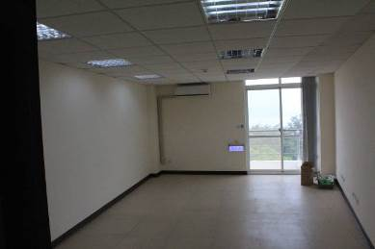 |  | 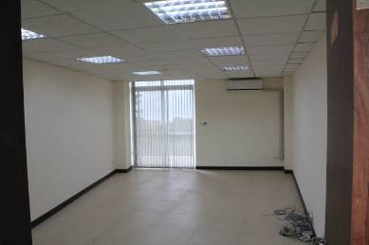 | 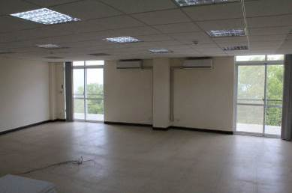
(三) 其他公用空間
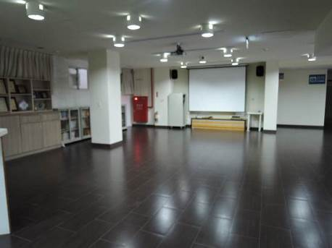 | 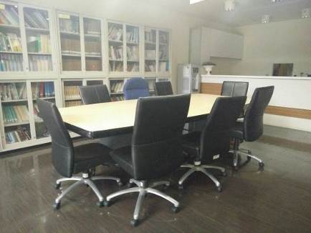
1F 藝術交流大廳 149.66 m² (約45.3坪) | 1F藝術交流大廳-會議區
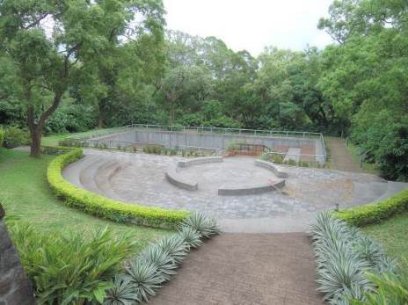 | 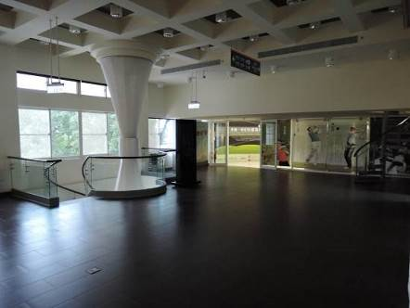
1F戶外露天劇場 | 2F入口大廳
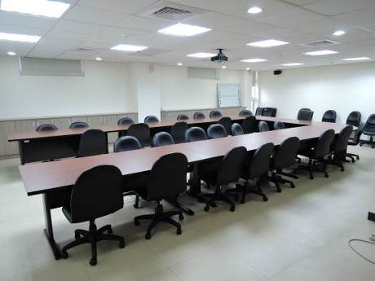 | 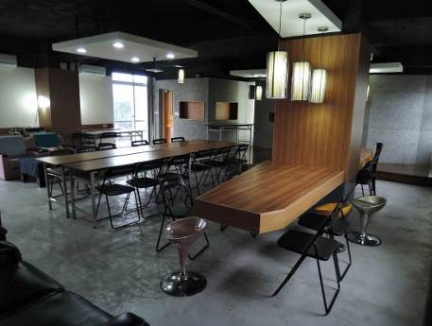
3F 多媒體會議室 72.79 m² (約22.01坪) | 4F 藝術家交誼廳 80.29 m² (約24.3坪)
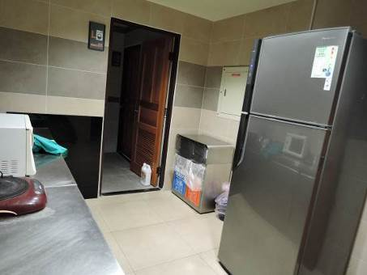 | 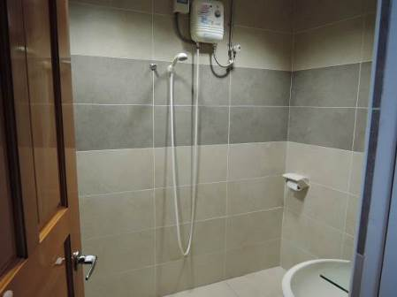
4F茶水間（飲水機、垃圾桶、冰箱） | 4F盥洗室
- 申請資格
  - 年滿20歲以上之獨立藝文工作者或藝文團隊，國籍不限，團體最多以4人為限（外籍人士，能以中文或英文溝通者為佳，並須自行辦理居留簽證之申請與延長）。
  - 年滿20歲以上之獨立設計、文化創意產業工作者或團隊，團體最多以4人為限（外籍人士，能以中文或英文溝通者為佳，並須自行辦理居留簽證之申請與延長）。
- 申請時間及申請方式
  - 收件截止日：自公告日起至108年6月24日（一）下午5點整前。
  - 投件方式：填妥徵選申請計畫書（含申請書、駐村計畫書與送審作品清單），詳【附件1】，以「電子郵件」方式，主旨註明「新北市國際藝術村－108年駐村徵選申請」，寄送至ai8704@ntpc.gov.tw信箱。
(三) 其他注意事項
- 附件或照片檔案較大者，請自行將檔案資料上傳至網路或雲端硬碟，並於信件中提供相關連結或網址，檔案容量以300MB為上限。
- 投件後，若於3天內未收到館方回信，請來電確認館方是否已收到信件。
- 洽詢電話：(02)2621-2830分機214，展示教育組陳小姐；洽詢時間週一至週五9:00~12:00、13:30~17:30。
- 審查方式
  - 初審：由本館審查各書面資料（含申請書、駐村計畫書與送審作品清單），不符規定者，由本館通知限期補正資料，逾期未補正者，視同資格不符。
  - 複審：透過「審查委員會」，針對符合初審資格的申請者提出之駐村計畫進行審查，請本人或代表出席簡報。
  - 評審標準
- 計畫完整性40%  - 團隊之回饋計畫 30%  - 團隊進駐計畫與淡水地區生活的連結性 20% | - 團隊經歷 5%  - 簡報 5%
- 結果公告
- 預計於108年7月31日（三）前於本館官網-最新消息中公告入選序位名單，並個別通知。
- 若入選團隊進駐時間不足1年，得於由備取團隊於該組團隊於進駐時間結束後依次遞補進駐，並於公告時一併通知。
- 進駐期間
  - 108年9月1日起至109年8月31日止，至少6個月，最長1年，請申請團隊於計畫申請書中填寫預計時間。
  - 進駐期間，進駐者得在藝術村內過夜，惟須配合館方門禁時間。
- 權利與義務
  - 入選團隊於接獲通知後，需於五天內回覆進駐意願，並依規定時間內完成進駐簽約手續，逾期視同棄權，出缺空間將依序備取順位進駐，不得異議，詳【附件2】。
  - 設備資源：
      - 工作室：
        - 工作室鑰匙、空調、網路，衣櫃、置物架各1，桌椅視申請人數而定，每組最多提供4張。
        - 空間內不提供任何設備或裝修，由進駐者自行佈置整理，惟不得破壞結構安全及環境整潔。
      - 公共空間：
        - 1F藝術交流大廳與會議區、戶外露天劇場，2F入口大廳，3F大會議室（有投影與廣播設備），4F藝術家交誼廳（有投影與廣播設備）；使用前需與館方駐村業務承辦人登記借用。
        - 4F茶水間（含飲水機、冰箱）與盥洗室，自由使用。食物請標示名字，館方派員定期清理。
      - 其它工作或駐村設備需求（如畫架、掛勾…）請在申請書中提出，館方如認為確有必要，將於駐村期間提供。
  - 進駐藝術團隊應分擔新北市國際藝術村水、電費（新北市淡水區中正路一段6巷32之2號，電號16-61-0108-13-6，水號1B-21-1331-16-2），進駐大工作室使用者應分擔 6 % 水、電費，小工作室使用者應分擔 3 % 水、電費，並自雙方簽訂駐村協議書之日起算。
  - 配合辦理事項：
      - 駐村期間，每年需參與館方辦理之駐村成果展示及活動；另駐村期間未滿一年者，未能參與駐村成果展示及活動，需辦理成果發表。
      - 進駐團隊遵守駐村協議書內相關規定（附件2）及生活規約（附件3）；進駐開始及結束需點交使用設備，設備清單格式如附件4。
      - 進駐團隊配合本館安排之行銷活動：接受個人活動紀錄影片之拍攝與訪問。
      - 進駐之藝術與文創團隊，大工作室每年至少辦理6（場）次之回饋計畫，小工作室每年至少辦理4（場）次之回饋計畫，如下所三個方案：
- 和館方協調時間，於館舍空間（含國際藝術村與經管之各淡水古蹟、營運據點）或淡水地區中小學，無償辦理藝文教學、DIY、講座、表演、工作坊等動態藝文展演。
- 配合春節、元宵節、博物館日、聖誕節等節慶，於館舍空間進行空間美化佈置。惟本館館舍空間多為古蹟建築，不可於古蹟本體進行彩繪或裝修工作。
- 無償提供設計、插圖、影音製作等文化創意產業計畫供館方行銷在地文化使用，或提供作品供館方作為典藏、展示等教育推廣用途。
- 駐村期間未滿半年者，以半年計，回饋場次減半，大工作室需辦理3（場）次回饋計畫，小工作室辦理2（場）次回饋計畫。
      - 依駐村團隊性質，開放駐村工作室。
  - 其他未盡事宜，由雙方協議之。

【附件1】
新北市國際藝術村
駐村徵選計畫申請書
編號： （由本單位填寫）
團隊名稱： (個人申請者，則填個人本名、藝名，或對外公佈名稱)
駐村期間 | _____年_____月_____日至_____年_____月_____日  (108/9/1起，至109/8/31，至少6個月，最長1年，請自行填寫需求時間)
希望進駐序位（請填工作室號碼） | 1. | 2. |  | 3. |  | 4. |  | 5.
代表人連絡地址
代表人電子信箱
代表人聯絡電話 | (請附註手機、公司、住家，方便聯絡時間，方便工作人員聯絡)
成員照片  (1吋、2吋大頭照，或個人生活照、自拍照剪裁可清晰辨識臉部五官部分皆可，代表人請填在最左邊欄位) | 
姓名
身分證字號
(外籍人士為
居留證號碼)
出生年月日
(格式：
19XX/XX/XX)
聯絡電話(建議填手機號碼)
緊急連絡人姓名
與本人關係
緊急連絡人電話
其它需求 | (如畫架、掛勾…等工作或駐村設備，請自行填寫)
申請者證件影本 | 請張貼所有成員身分證正反面影本，外籍人士則為居留證或護照  （可用掃描或拍照上傳至電腦貼上至本表格）
申請者證件影本 | （正面） |  |  |  | （反面）
申請者證件影本 | （正面） |  |  |  | （反面）
- 經詳讀 貴館申請須知，遵循該須知提出本申請，如蒙申請核准，願遵循須知之相關規範。
- 資聲明申請書及計畫書上所填資料及提供之相關附件均屬實。

（申請單位印鑑章及申請人簽章）

【團隊名稱】駐村計畫書
一、計畫名稱
二、計畫理念
三、申請團隊簡介
- 團隊組織架構、成立宗旨
- 專業領域
- 成員學、經歷
- 近期成果
- 獲獎紀錄
四、計畫內容(含回饋計畫)
- 計畫項目及內容簡述
- 空間使用及駐村規劃
- 呈現成果形式
- 回饋計畫(預計辦理如簡章所列之藝文推廣活動、回饋演出等)
- 預期成果與效益

※本項目至少500字且附照片及圖說
五、計畫執行期程（108/9～109/8）

(空間及駐村規劃、回饋計畫執行內容等，請填下頁表格)
六、附錄(立案登記證明、辦理相關藝文活動成果及照片..等)
※以不超過5頁A4為原則。

新北市國際藝術村駐村計畫執行期程表
駐村期間： 藝術家姓名：

年度 | 月份 | 計畫項目 | 具體做法
108 | 9
108 | 10
108 | 11
108 | 12
109 | 1
109 | 2
109 | 3
109 | 4
109 | 5
109 | 6
109 | 7
109 | 8
※ 本表格可自行調整大小。

送審作品清單
◎平面/立體類
作品類別 |  | □______類  □______類 | 檢附資料 | 共 計_______________件
編號 | 作者姓名 | 作品名稱 | 創作年代 | 媒材 | 尺寸（H*W） | 作品圖
1
2
3
4
5
6
7
8
9
10

◎影片/舞蹈類
作品  順序 | 作者及作品名稱 | 發表  年份 | 發表地點 | 內容簡介 | 長度  （分’秒”）
1
2
3
4

◎作品附件資料
作品影像/影音檔案下載處

【附件2】
新北市國際藝術村
徵求藝術與文創團隊進駐計畫駐村協議書
新北市立淡水古蹟博物館（以下簡稱甲方）
________________（以下簡稱乙方）
為辦理「新北市國際藝術村徵求藝術與文創團隊進駐計畫」，經雙方同意，訂定協議書條款如下：

- 使用用途
此計畫係提供新北市國際藝術村 工作室(空間範圍詳本進駐計畫簡章)予乙方，乙方得於甲方所指定之前述空間內依核准之進駐計畫書使用之。
- 使用期間：自____年___月___日至____年____月____日止。
乙方應依申請計畫所提報之進駐期間如期使用，除經甲方同意者外，不得延長；乙方自進駐日起將獲配鑰匙1支，可於進駐期間自由進出國際藝術村，經甲方同意後可複製鑰匙供同組其他創作者使用，鑰匙須妥為保管，並須於辦理離館手續前歸將所有鑰匙(含複製鑰匙)歸還甲方。
- 水費與電費分擔
乙方進駐藝術村使用場地，應分擔新北市國際藝術村（新北市淡水區中正路一段6巷32之2號，電號16-61-0108-13-6，水號1B-21-1331-16-2）百分之______的水、電費。
- 房屋使用及維護
- 乙方對使用空間應盡善良管理人之注意義務，如因乙方、或乙方允許在該空間使用收益之第三人故意或過失致房屋毀損、滅失時，乙方應負損害賠償責任。如致第三人遭受損害時，應對於該第三人負損害賠償責任，如因此致甲方遭受損害〈包括國家賠償責任〉時，應對甲方負賠償責任。
- 使用空間之安全，由乙方負責，並應盡善良管理人之責，自行維護進駐空間環境整潔、冷氣機濾網清潔及設施安全，接受甲方及主管機關檢查。
- 乙方使用空間向甲方所借之桌、椅、器材與設備，乙方應盡善良管理人之注意義務，如有毀損、滅失時，乙方應負損害賠償責任。
- 使用空間因天災、事變或其他不可抗力事由致無法提供乙方作為第二條約定之使用用途時，乙方應即通知甲方，經甲方查明屬實者，本協議書即當然終止，乙方應交回空間。
- 空間使用
- 乙方對於空間除依進駐計畫使用外，非經甲方書面同意，不得擅自將空間之全部或部分出租、出借或頂讓他人。違者，甲方得終止協議書外並收回使用空間。
- 甲方有使用或調整空間需求，甲方得保有空間調整之權利，乙方進駐工作室後，甲方仍得要求乙方遷離原本工作室，而搬移至藝術村內其他工作室。
- 藝術村內嚴禁用火，為符合本館節能減碳與生態園區精神，應減少空調使用，若因天候因素（如氣溫達30℃以上）必須開空調，空調溫度請設定攝氏26℃。
- 垃圾應分類處理，並注意週遭環境清潔，廚餘也應放置於廚餘桶內。
- 因藝術村內設備資源（桌、椅、投影設備等）有限，甲方得斟酌館內資源調度提供乙方借用，乙方借用完畢後歸還甲方。
- 乙方不得以其協議書之權利作為質押擔保或其他類似使用。
- 乙方場地之使用須符合原提送之進駐計畫使用內容。甲方得不定期查核乙方使用情形，並作為日後申請計畫之重要參考。
- 提供空間終止使用及賠償
- 有下列情形之一時，甲方得隨時終止乙方使用空間，乙方不得向甲方要求任何補償或賠償：
(一)政府實施國家政策或都市計劃或因開發利用、舉辦公共事業需要或公務需要或依法變更使用者。
(二)乙方使用空間違反法令者。
(三)因可歸責乙方之事由致毀損空間或其他設備而不負責修復者。
(四)房屋因可歸責於乙方之事由致焚毀者。
(五)乙方擅自增建、改建或修建者。
(六)乙方違反本協議書之約定者。
(七)其他依法令規定，得終止協議書者。
- 乙方如有違約情事者，除另有約定外，應負損害賠償責任，乙方如有數人，負連帶賠償責任。
- 乙方終止使用空間前，需事先詢問甲方是否依現狀交付，除本協議書另有約定或經甲方同意依現狀交還外，乙方應將使用空間回復原狀返還甲方。
- 乙方於協議書終止或使用期限屆滿協議書關係消滅時，乙方應於屆滿當日將空間交返甲方。其留置物品經甲方通知限期仍不搬離者，視為廢棄物，任憑甲方處理，其清除處理費用由乙方負擔。
- 乙方於使用期間內擬提前終止使用空間者，應於15日前以書面向甲方提出申請，經甲方書面同意後，使得終止本協議，乙方不得向甲方要求任何補償或賠償。
- 乙方應擔保其著作及申請計畫無侵害他人著作權之情事，若此情形發生致使甲方名譽遭受損害或受連帶賠償請求之損失，由乙方負全部賠償責任。
- 配合辦理事項：
- 駐村期間，每年需參與甲方辦理之駐村成果展示及活動；另駐村期間未滿一年者，未能參與駐村成果展示及活動，需辦理成果發表。
- 採訪紀錄：甲方為推廣、行銷目的所採訪之錄影、錄音、照片及文字紀錄，著作財產權歸甲方所有，乙方同意授權甲方活動宣傳、公關報導與展示之用。
- 進駐之藝術與文創團隊，大工作室每年至少辦理6（場）次之回饋計畫，小工作室每年至少辦理4（場）次之回饋計畫。駐村期間未滿半年者，以半年計，回饋場次減半。
- 爭議處理：
    - 本協議書雙方應依誠信原則確實履行，如有涉訟，以臺灣新北地方法院為管轄法院。
    - 如因乙方違反本協議涉訟，甲方所支付之訴訟費及律師費概由乙方負擔。
- 本協議書如有未盡事宜，依善良、友好、公平、合理之原則解釋之。
- 「新北市國際藝術村徵求藝術與文創團隊進駐計畫」及乙方所提供之文件資料經甲方同意者為本協議書之一部份。
- 本協議書得經立約人同意後，以書面修正或補充之。
- 本協議書一式四份，正本二份、副本二份，經立約人簽章後生效。正本由甲、乙方各執乙份，副本由甲方保管。

甲 方：新北市立淡水古蹟博物館
代 表 人：柏麗梅館長
地 址：新北市淡水區中正路1段6巷32-2號
電 話：02-2621-2830

乙 方： (代表人簽名)
代表人電話：

中華民國 年 月 日
【附件3】
新北市國際藝術村駐村生活規約

- 本館保全時間目前為24小時，駐村團隊出入藝術村，應配合本館保全門禁時間，晚上11時45分至早上6時之間，禁止出入藝術村，若有緊急狀況(如身體不適掛急診、孕婦生產…等)，請於第一時間通知本館人員後，方可進出。
- 就本館藝術村1樓藝術交流大廳、1樓與3樓會議室，及4樓藝術家交誼廳等場地借用，4小時以內短時段之場地借用，請於場地使用日3日前向本館承辦人員申請；超過4小時至2日以內場地借用，前1週向本館承辦人申請；超過2日之長時段場地借用，前2週向本館承辦人申請。
- 駐村團隊如欲使用2樓大廳辦理講座或工作坊活動，請於前1個月前向本館承辦人申請。
- 駐村團隊使用場地應維持環境整潔與安寧，避免影響他人；週一至週五中午12時30分至下午1時30分為館方行政人員午休時間，駐村團隊使用場地應降低音量。
- 駐村團隊可自行使用4樓冰箱，並請於保鮮期內食用完畢，本館清潔人員將每2週定時清理冰箱；另因本館活動或清潔需移動冰箱內存放物，請駐村單位配合館方人員指示。
- 藝術村內每月一次不定日進行公共空間環境消毒，若駐村單位於藝術村內遇上消毒人員行消毒施作，為避免駐村團隊吸入消毒水影響健康，請配合消毒人員指示，離開藝術村或待於藝術家工作室中。
- 駐村團隊使用工作室，請維持環境清潔並定期清理垃圾，並統一置於藝術村4樓定點垃圾桶（一般垃圾、資源回收與廚餘），另避免自外攜帶垃圾至館內丟棄。
- 藝術村內全面禁菸，並請駐村團隊減少高負載電力設備之使用，以避免造成藝術村跳電。
駐村團隊___________________同意以上「新北市國際藝術村生活規約」各項條款。 立書人：

【附件4】 新北市國際藝術村
工作室使用設備清單
駐村團隊名稱：
駐村日期：
借用物品 | 借用日期 | 借用人  簽收 | 館方人員簽收 | 歸還日期 | 借用人  簽收 | 館方人員簽收 | 備註
工作室鑰匙 支
冷氣遙控器 支
桌子 張
折疊椅 張
衣櫃 組
座墊椅 個
置物架 個

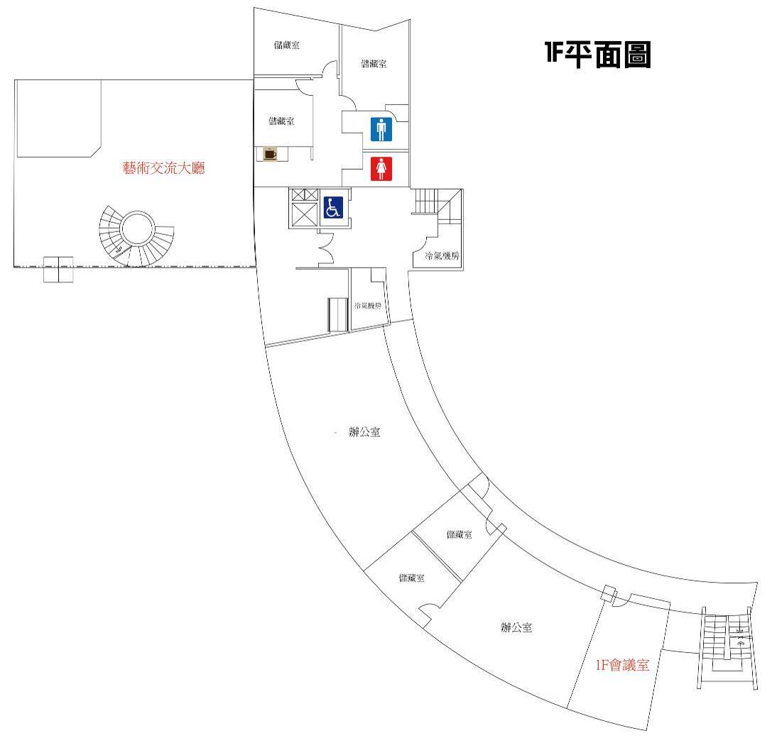
辦公室


